
Республика Дагестан .Кайтагский район
Муниципальное казённое общеобразовательное учреждение
«Шилягинская средняя общеобразовательная школа »

Классный час

«День защитника Отечества»

1 класс

2024-2025уч.год.

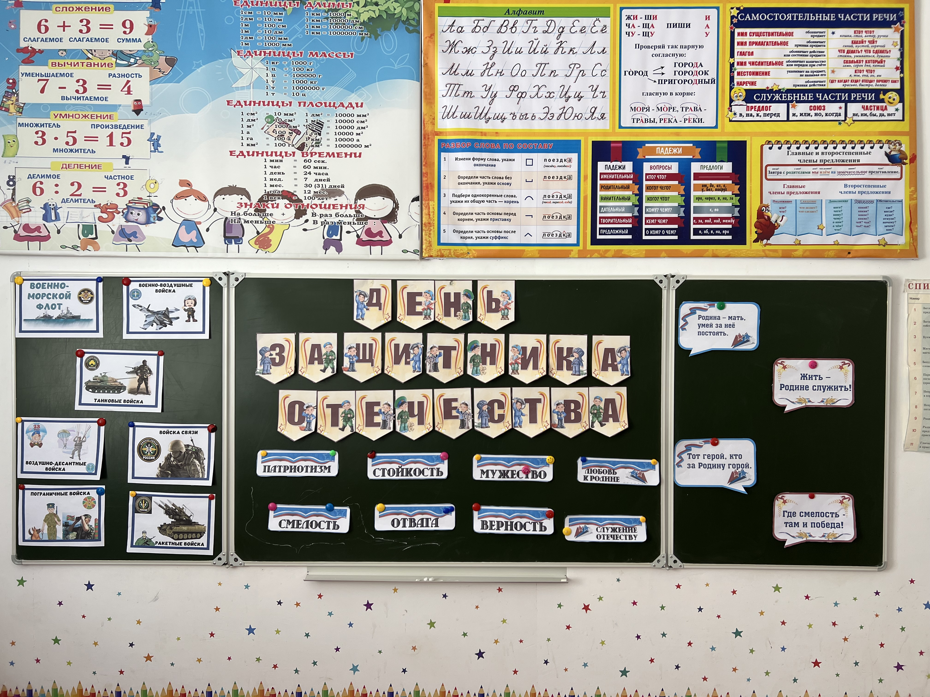

Цель занятия: формировать представление об празднике «День защитника Отечества» в ходе игры-соревнования;
Образовательные задачи:
- Формировать представление учащихся об истории праздника «Дня защитника Отечества»
- Расширять знания о военных профессиях и военных машинах, прививать к ним интерес
Развивающие задачи:
- Развитие память и внимание учащихся
- Развивать организованности при работе в группах
Воспитательные задачи:
- Воспитывать чувство патриотизма, чувства гордости за страну

Планируемые результаты:
Личностные:
- Формирование основ гражданской идентичности: чувство сопричастности к своей Родине и народу.
Метапредметные:
Познавательные учебные действия
- Умение подводить под понятие, выведение следствий
Регулятивные учебные действия
- Способность принимать и сохранять цели, следовать им
- Умение контролировать процесс и результат своей деятельности
- Умение адекватно воспринимать оценочные суждения
Коммуникативные действия
1. Доносить свою позицию до других, владея приемами монологической и диалогической речи
2. При необходимости отстаивать свою точку зрения, аргументируя её. Учиться подтверждать аргументы фактами
3. Учиться критично относиться к собственному мнению

Предварительная работа: проектная деятельность на тему: «Наши защитники», чтение текста и просмотр фильмов по данной тематике.

Материалы для занятия:
Презентация, музыкальное сопровождение, шарфы, кегли, листы бумаги, бинты.

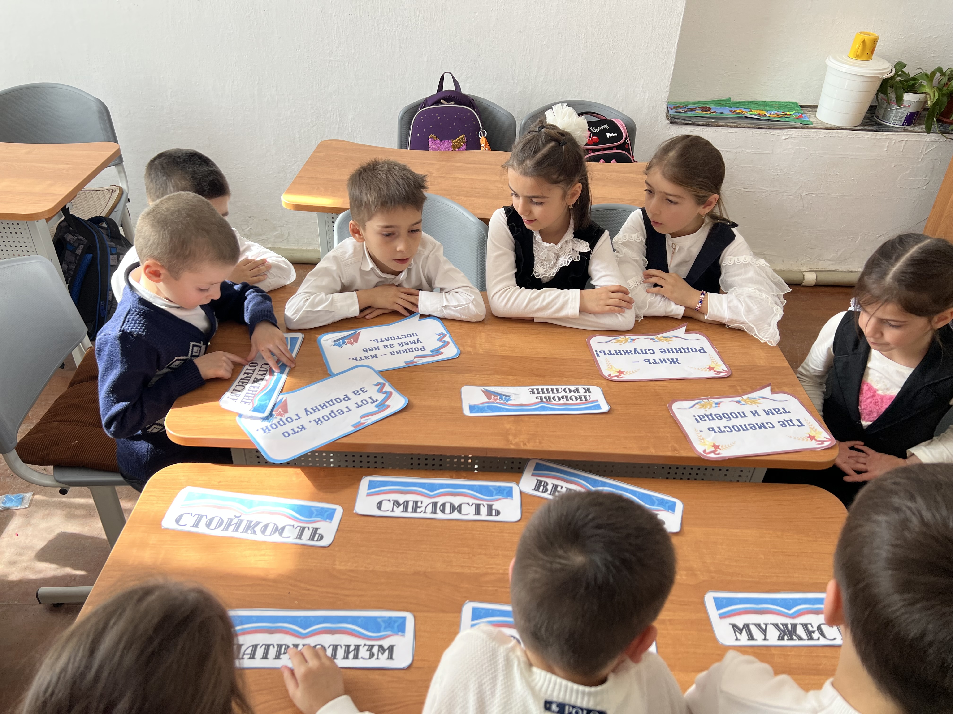

Ход занятия
- Организационный момент
Учитель: Ребята, сегодня у нас необычное занятие, а чему оно будет посвящено вы мне скажите сами.
Дети: Сейчас какой месяц и какого времени года?
Учитель: Сейчас февраль – зимний месяц.
Учитель: Февраль, как вы знаете, насыщен на праздники. Какие праздники вы знаете в феврале?
Дети: День Святого Валентина, 23 февраля.
Учитель: Молодцы. Вы догадались, что мы будем говорить о празднике. А о каком празднике, вы узнаете из стихотворения.
Зимним днем,
Февральским днем,
Мы по улице идем.
Подпоясан день сегодня
Крепким кожаным ремнем,
И звенят на нем медали,
Ордена горят на нем.
Зимним днем,
Февральским днем,
Мы по площади идем,
К сердцу воина-солдата
На гранит цветы кладем
И защитнику народа
Честь в молчаньи отдаем.
Зимним днем,
Февральским днем,
Всю страну мы обойдем.
Мы взлетим на самолете,
Мы по морю поплывем
И увидим, как зажжется
Небо праздничным огнем.
(В. Степанов)
Учитель: Верно, наше занятие посвящено 23 февраля. А как называется этот праздник?
Дети: День защитника Отечества

- Определение цели занятия
Учитель: Целью нашего занятия будет узнать больше о празднике «День защитника Отечества».
Знаете ли вы, почему этот праздник так называется, и когда стали праздновать 23 февраля?
Дети: Хотим узнать.
Учитель: Давным-давно, еще в начале прошлого века, на нашу страну напали германские войска. После революции в России уже не было императора. Новой стране нужна была новая армия, которая бы защищали нашу Родину от германских захватчиков.
И вот, в 1918 году указом правительства была создана Красная Армия. А чтобы поддержать дух воинов, 23 февраля постановили праздновать день рождения Красной Армии.

Шли годы. Менялась жизнь. Наша страна пережила величайшую трагедию – вторую мировую войну. Смело и отважно боролись наши воины, освобождая свою Отчизну. Трудно было. Многие голодали, не было достаточно оружия. На защиту Отечества встали все: от мала до велика. Но мы выстояли! Победа осталась за нами! И в 1946 году нашу армию переименовали в Советскую. А праздник 23 феврали стали называть "Днем Советской Армии и военно-морского флота".

Прошло еще полвека. Мощное государство под названием СССР перестало существовать. Бывшие республики отделились от России, желая стать независимыми. Но российская армия по-прежнему сильна. По-прежнему на защите нашего государства стоят мужественные воины. И в 1995 году Государственная Дума приняла закон "О днях воинской славы". Теперь праздник 23 февраля мы называем "Днем Защитника Отечества".
Учитель: Теперь вы ближе познакомились с историей этого праздника. Наше занятие будет необычным, поэтому я вас разделила на 3 команды. В конце занятия мы подведём итоги и наградим ту команду, которая была самая умная, ловкая, быстрая. Посовещайтесь и придумайте название команды.

- Игра команд
Учитель: Этот праздник выражает наше уважение к героям страны, к защитникам нашей Родины от вражеских войск во все времена. Сейчас, вы еще дети, но время летит быстро и через несколько лет наши мальчики тоже станут солдатами.
Мальчики, а кем вы хотите стать? (ответы детей)
Учитель: Мы ребята пока говорили только о мальчиках, но в армии могут служить не только парни, но и девушки.
Первый конкурс называется «Вопрос-ответ». Я буду задавать вопросы, а та команда, которая была самая активная получит балл.
1) Назовите, пожалуйста, женские армейские профессии?
Дети: медсестра, врач, радистка, телефонистка, повар, юридические армейские лица.
2) Ребята, а кто такой военный? (ответы детей)
Военнослу́жащий — лицо(человек)исполняющее должностные обязанности, связанные с прохождением военной службы, которая призвана решать задачи в сфере безопасности и обороны государства.
3) Назовите знаменитых богатырей, т.к мы должны помнить своих легендарных героев.
Илья Муромец, Алеша Попович, Добрыня Никитич, Святогор – богатырь.
4) Каким, по-вашему, должен быть должен быть настоящий мужчина? Давайте составим устный портрет.
5) А вот какого в прошлом называли богатырями?
(В средние века богатырями называли - отважных, сильных, смелых воинов, которые носили доспехи, были вооружены мячом и копьем).
В наши дни богатырями называют человека – умеющего держать свое слово, быть вежливым, доброжелательным, заступаться за слабого.
- У нас есть такие богатыри в классе?
Очень хорошо!
Учитель: за этот конкурс 5 максимальное число баллов.

2 конкурс. «Загадки»
Учитель: Давайте вспомним, какие же войска существуют в современной российской армии. Но вспомним мы при помощи загадок. Участвует вся команда.
В самолете он летает,
Страну нашу охраняет.
Выполняет он приказ:
Защищая с неба нас.
(Летчик)
Бескозырка и тельняшка,
Вьются ленты за спиной.
По полгода ходит в море,
Вы узнали кто такой?
(Моряк)
Начинал простым курсантом,
Потом стал он лейтенантом.
Он обучен воевать,
Как, скажи, его назвать?
(Офицер)
На границе он стоит,
Враг не лезет к нам, дрожит.
В поле, иль на берегу,
Преграждает путь врагу.
(Пограничник)
Дружит с рацией не зря,
Слух отличнейший, друзья!
(Радист)
Гусеницы, башня, пушка,
Люк открытый на верхушке.
Та машина в поле чистом
Управляется…
(Танкистом)
Защитит он нас умело,
С парашютом между делом
Прыгнет вниз и без прикрас,
Выполнит любой приказ.
(Десантник)
Учитель: А теперь вспомним машины, которыми управляют солдаты.
Машина непростая,
Машина боевая.
Как будто трактор с «хоботком»,
Всем прикурить дает кругом!
(Танк)
Затаилась в глубине,
Чтоб спокойно жить стране.
Бороздит пучины смело,
Выполняя свое дело.
(Подводная лодка)
Она вовсе не стреляет,
Только камни вдаль пуляет.
(Катапульта)
Имя девичье носила
Ну а как врага косила!
Замыслы врага порушит
Легендарная…
(Катюша)
Учитель: за этот конкурс команда может набрать 5 баллов.

- Подведение итогов игры:
(Подчитываются баллы)
Учитель: Ребята, вы сегодня все молодцы, все постарались. По баллам выиграла команда …, но я хочу, мальчики, вас всех поздравить с этим праздником и вручить подарки.

- Рефлексия
Учитель: Мы целый урок посвятили разговорам о 23 феврале. Я уверенна, вы узнали много нового.
- Что сегодня для вас было новым?
- Поделитесь, что вам понравилось больше всего? Какой момент в занятии запомнился?

Закончит наше занятие хочу обращением к вам, дорогие мальчики.
Хоть вы не носите мундира,
Но знаем мы, что в трудный час
Вы так же, как и все солдаты,
Спасете Родину и нас.

Да, есть в Отечестве мужчины
И дух отважный не угас!
Мы это вескою причиной
Считаем, чтоб поздравить вас.

Желаем вам во всем удачи,
Пусть разрешаются добром
Все повседневные задачи,
Счастливым будет пусть ваш дом.

Мы поздравляем вас тепло
С Днем армии и флота,
Пусть будет радость от того,
Что чтит и любит кто-то.

Мужчина — дар божий для слабого пола,
Мужчина — защитник, мужчина — опора!
И есть еще всяких немало причин,
Чтоб женщины славили нынче мужчин!
Девочки дарят мальчикам подарки и воздушные шары.

